主旨：第三、四週工作心得及學習週報

說明：一.Electrode作用原理

二.認識各機型之Electrode

三.GSD-100型Electrode清潔

四.GSD-100型Source 清潔與組裝

五.學習心得

一.Extraction Electrode(萃取電極)作用原理

Source Chamber中的Extraction Electrode主要目的就是把在Arc Chamber所產生的摻質離子萃

取出來，以便進行離子植入。其主要是由一個萃取電極(extraction electrode)和一個減速電極

(deceleration electrode)所構成。藉著在萃取電極上施以一電壓極高的負電壓而形成的電場，將

arc chamber裡帶正電荷的離子萃取出來(下圖為其作用是意圖)。

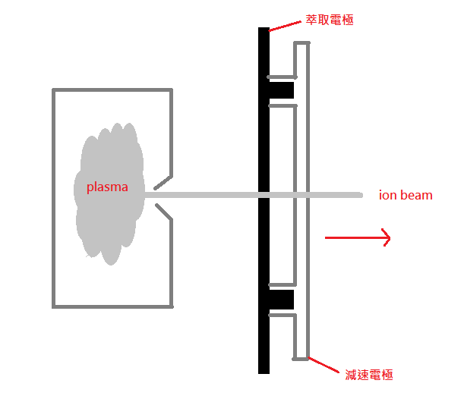

二.認識各機型之Electrode

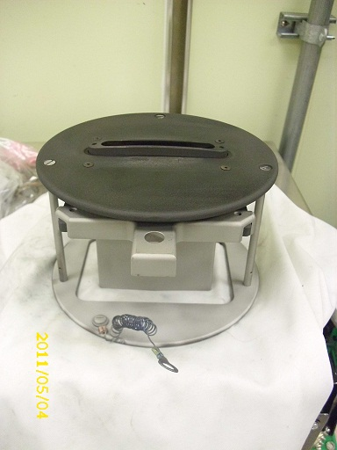
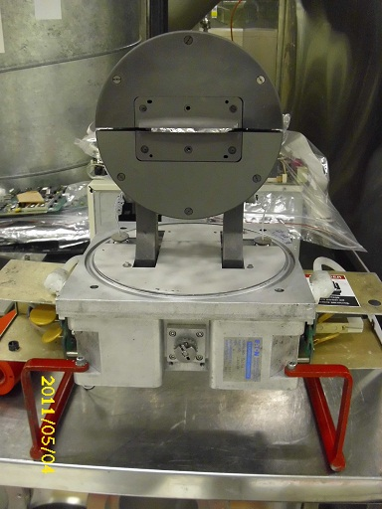
(圖一)GSD-100型 Electrode (圖二)GSD-200型 Electrode

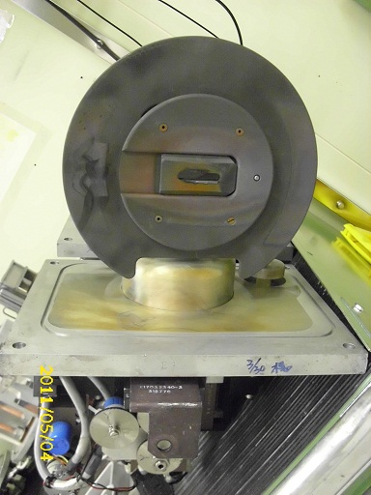

(圖三)E500 Electrode

三.GSD-100型Electrode清潔

Step:1.將其螺絲及各部位逐一拆下

2.將表面coating物以噴砂去除(注:輕輕掃過即可)

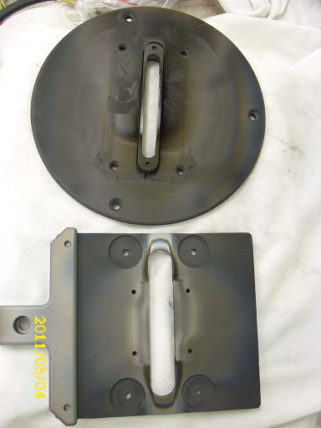
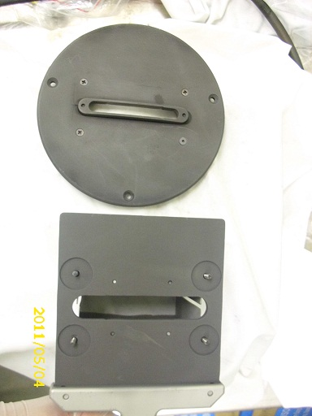
(圖四)噴砂前 (圖五)噴砂後

3.電表量測其絕緣效果是否良好，若阻抗不佳則須立即更換。

4.將其逐一組裝並檢查各部螺絲是否以旋緊。

四.GSD-100型Source 清潔與組裝

Step:1.以air gun將O-ring取下

2.將arc chamber拆解並拆下燈絲夾

3.將主體以H2O2浸泡約10分鐘待其與表面之coating物作用後，再用菜瓜布擦拭，最後以IPA將
表面擦拭乾淨後，再以air gun吹乾

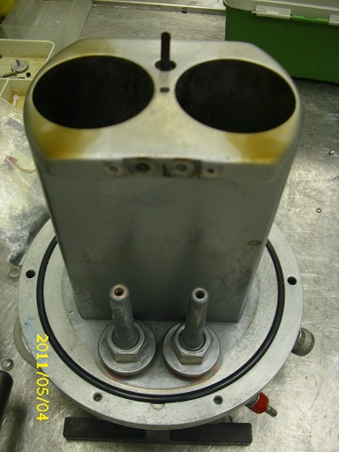
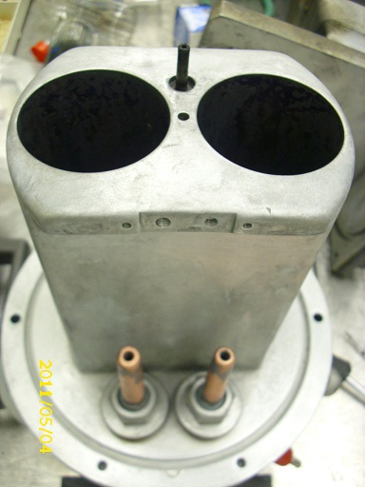
(圖六)擦拭前 (圖七)擦拭後
4.將從arc chamber拆解下來的金屬部分以噴砂除去coating

5.更換燈絲及insulator

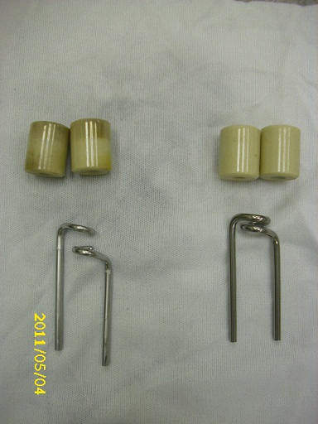
(圖八)
6.將其各部零件一一組上，並檢查各螺絲是否旋緊

7.最後以電表量測其絕緣阻抗是否良好

注:在組裝arc chamber燈絲座時，須特別留意燈絲柱部分以免發生short(見下圖)

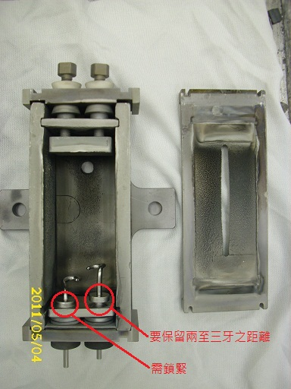

(圖九)

五.學習心得

這兩個禮拜以來接續第一.二個禮拜的進度，持續對各種機型的source和electrode進行組裝與

清潔，除了上面介紹的GSD-100型的source和electrode外，其他如E500、6200、VIISION以及GSD-200

型的source和electrode也都已經做過PM，對這些而言可以說已經愈來愈上手，只剩一些小細節和熟

悉度還須要特別留意和多練習。例如上星期組的一顆GSD-100型的source，由於燈絲柱部分的螺絲沒

有鎖好(圖九)。學長在做完機台source chamber PM上完source後沒有beamline，才發現原來我把燈

絲柱的螺絲鎖錯，因而造成學長們的困擾深感抱歉，往後組裝完後仔細檢查再請學長看過一次。提醒

自己別再犯相同的錯誤。

不知不覺來到新唐以經過一個月了，到現在始終抱著一顆感恩的心為公司做事，雖然現在所

能做的貢獻不大，但我想我會繼續努力，期待自己盡快上軌道。

